**Se consulta toda la tabla**

1. En algebra relacional
   1. Materiales
2. SQL
   1. SELECT* FROM Materiales

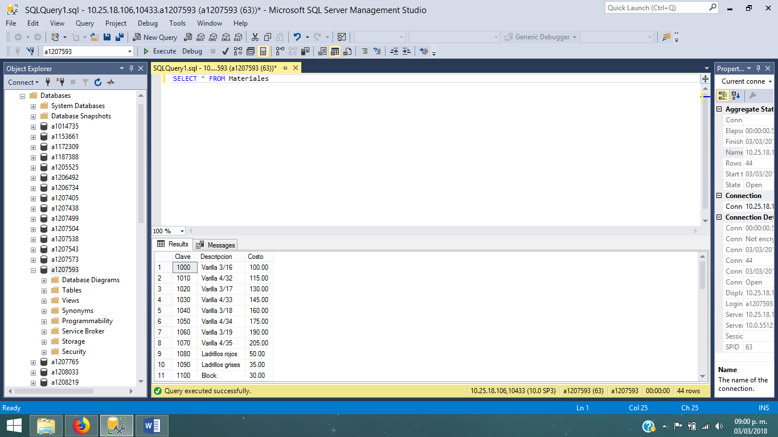

Son 44 filas 3 columnas.

**Selección**

1. En algebra relacional
   1. Clave=100(materiales)
2. SQL
   1. SELECT * FROM materiales  
      WHERE clave = 1000

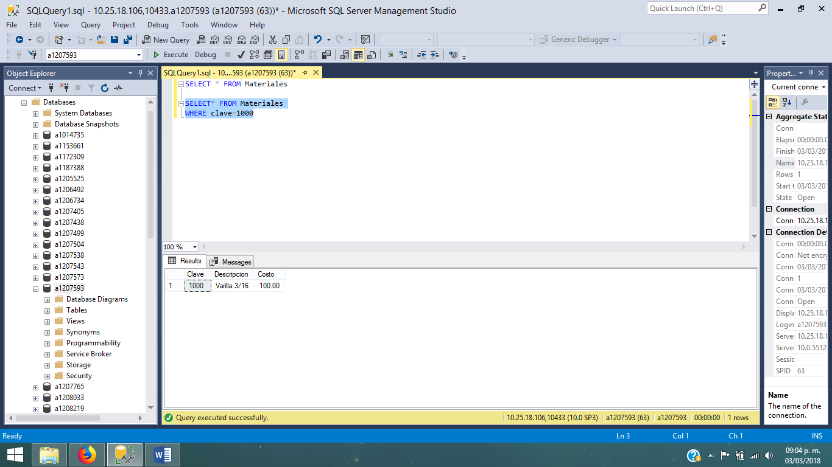

1 FILA

**Proeycción**

1. Algebra relacional
   1. PR{clave,rfc,fecha} (entregan)
2. SQL
   1. SELECT clave, RFC, Fecha FROM Entregan

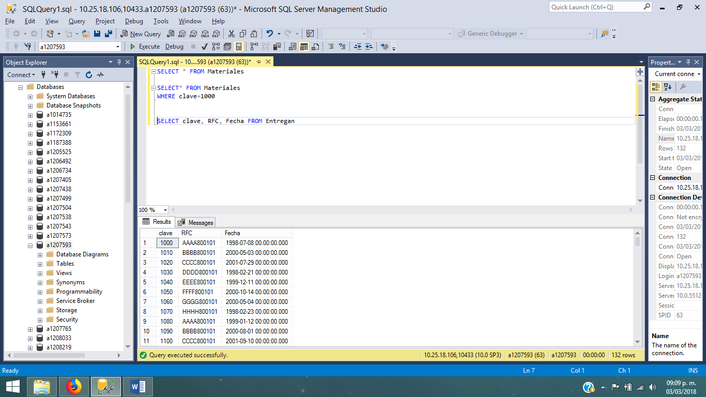

132 filas

**Reunion natural**

1. Algebra Relacional
   1. Entregan JN Materiales
2. SQL
   1. SELECT * FROM Materiales, Entregan.

WHERE materiales.clave = entregan.clave

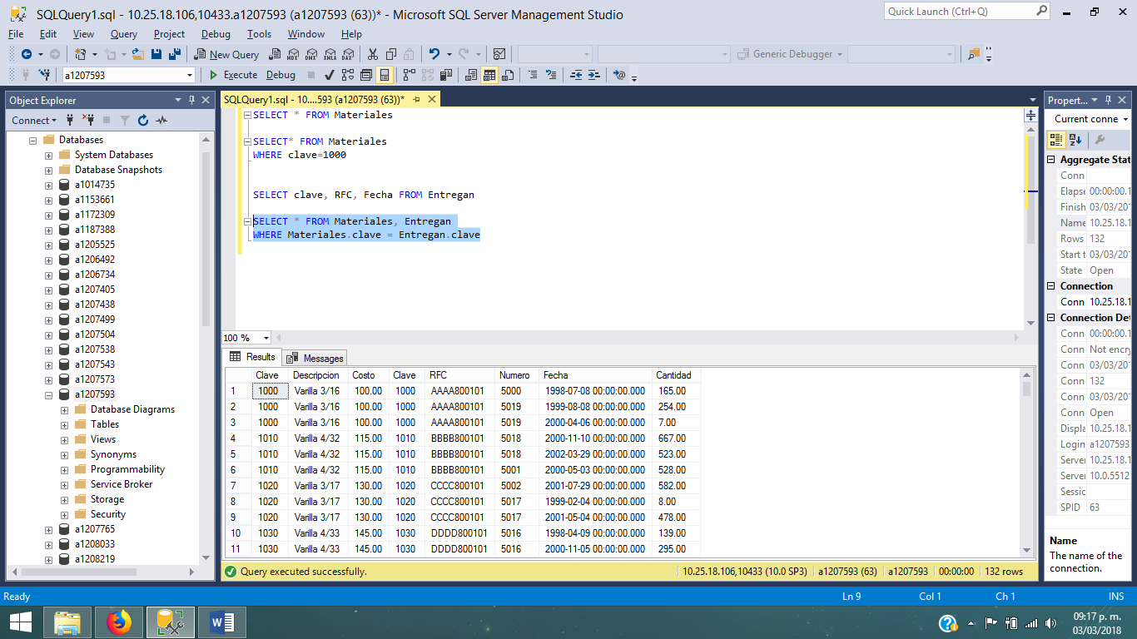

132 filas

Si algún material no ha se ha entregado ¿Aparecería en el resultado de esta consulta? Obviamente no, ya que la clave del producto no aparecería en entrega

**Reunión con criterio Especifico**

1. Algebra Relacional
   1. Entregan JN {Entregan.numero 🡸 proyectos.numero} proyectos
2. SQL  
   SELECT * FROM Entregan, Proyectos  
   WHERE Entregan.numero <= Proyectos.numero

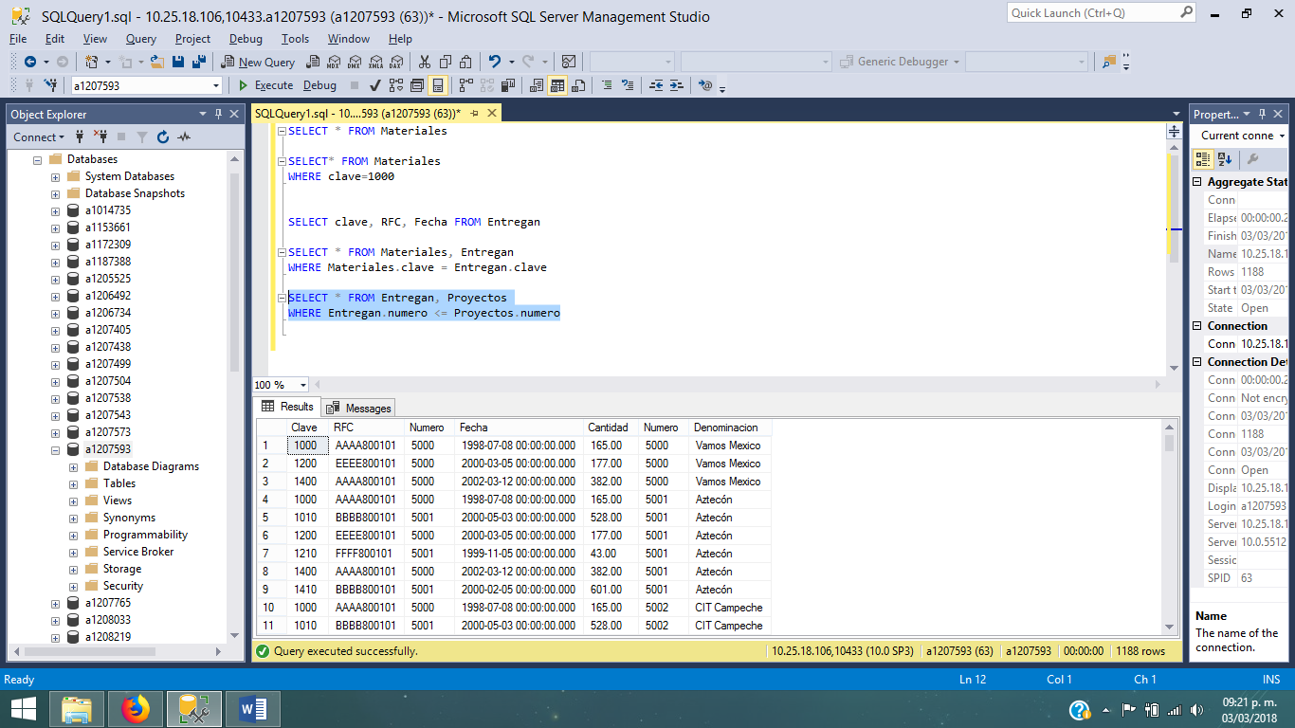

1180 filas

**Unión**

1. Algebra Relacional
   1. Clave=1450}(entregan) UN SL{Clave=1300}(Entregan)
2. SQL
   1. SELECT*FROM Entregan WHERE Clave= 1450  
      UNION SELECT* FROM Entregan WHERE Clave = 1300

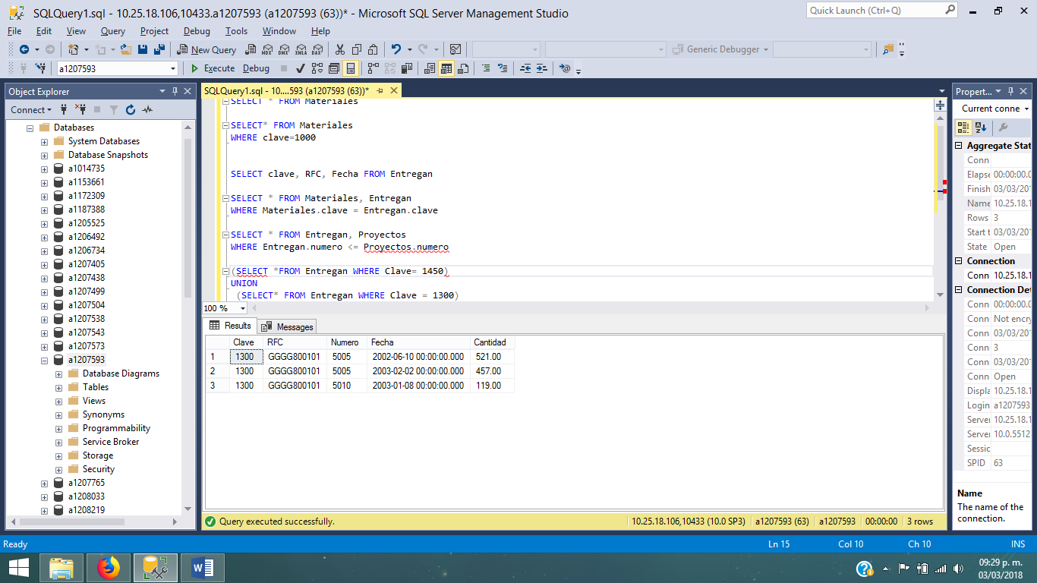

3 Filas

¿Cuál sería una consulta que obtuviera el mismo resultado sin usar el operador Unión? Compruébalo.

SELECT*FROM Entregan WHERE Clave= 1450 or Clave = 1300

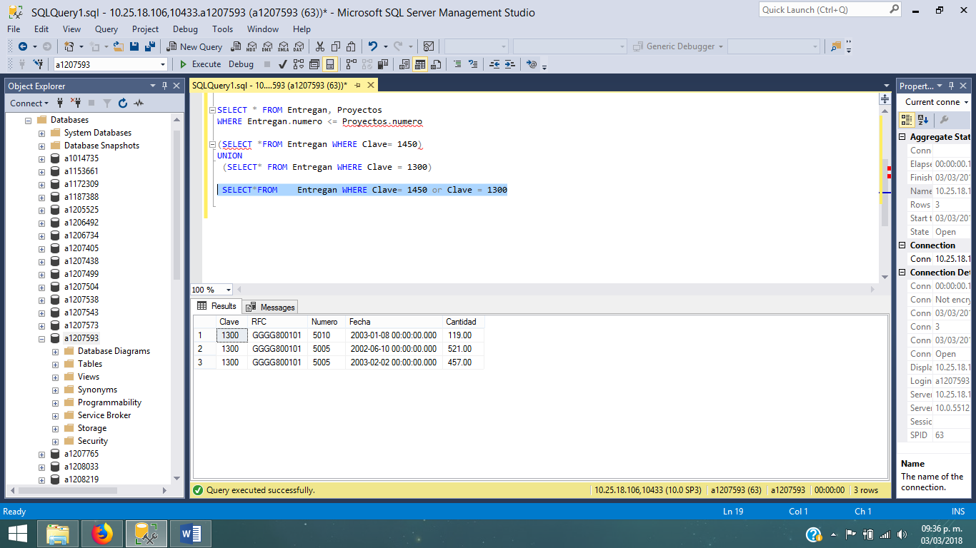  
3 FILAs

**Intersección (se ilustra junto con selección y proyección)**

1. Algebra relacional.
   1. {clave}(SL{numero=5001}(entregan)) IN PR{clave}(SL{numero=5018}(entregan))
2. SQL
   1. (SELECT Clave FROM Entregan WHERE numero=5001)   
      intersect  
      (SELECT Clave FROM Entregan WHERE numero=5018)

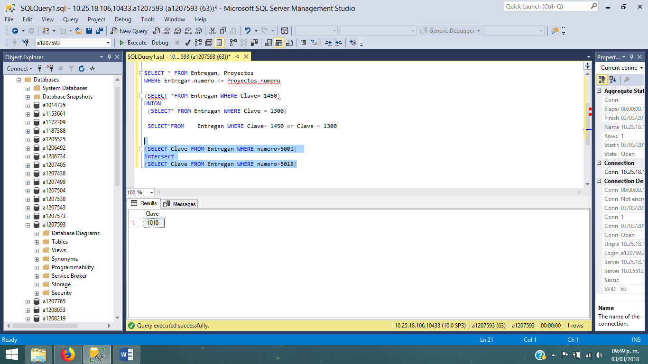

**1** Fila

**Diferencia (se ilustra con selección )**

1. Algebra relacional
   1. entregan {clave=1000}(entregan)}
2. SQL
   1. (select * from entregan)   
      except  
      (select * from entregan where clave=1000)

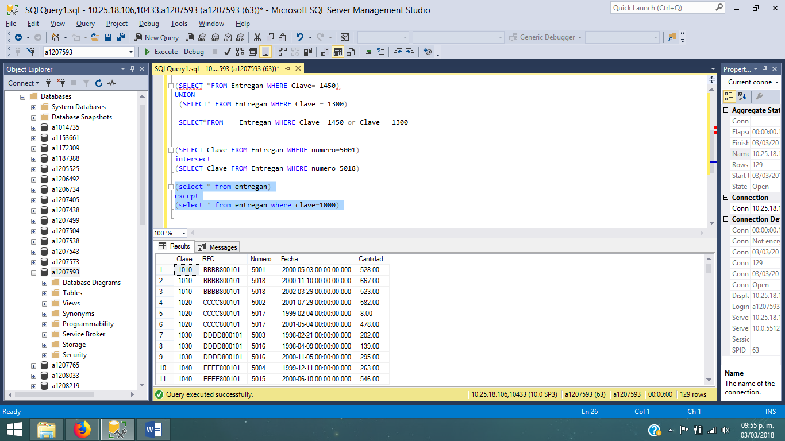

129 FILAS

**Producto cartesiano**

1. Algebra Relacional
   1. Entregan X Materiales
2. SQL
   1. SELECT * FROM Entregan, Materiales

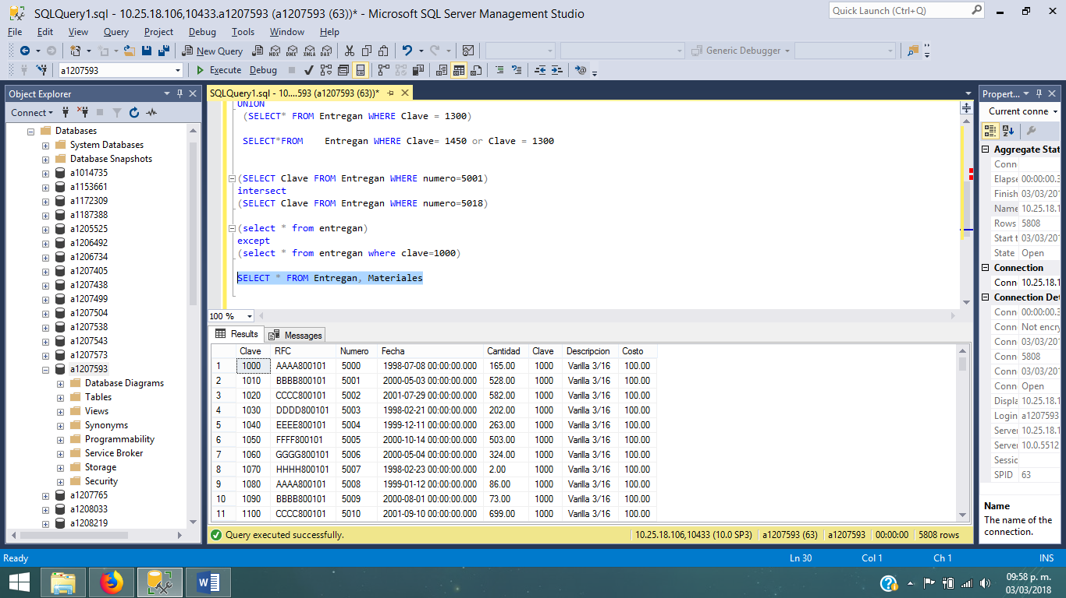

¿Cómo está definido el número de tuplas de este resultado en términos del número de tuplas de entregan y de materiales?

**Construcción de consultas a partir de una especificación**

1. SQL

Set dateformat dmy

SELECT Descripcion, sum(Cantidad) as 'total de entregas'

FROM Entregan e, Materiales m

WHERE m.Clave = e.Clave AND Fecha between '01/01/2000' AND '31/12/2000'

group by Descripcion

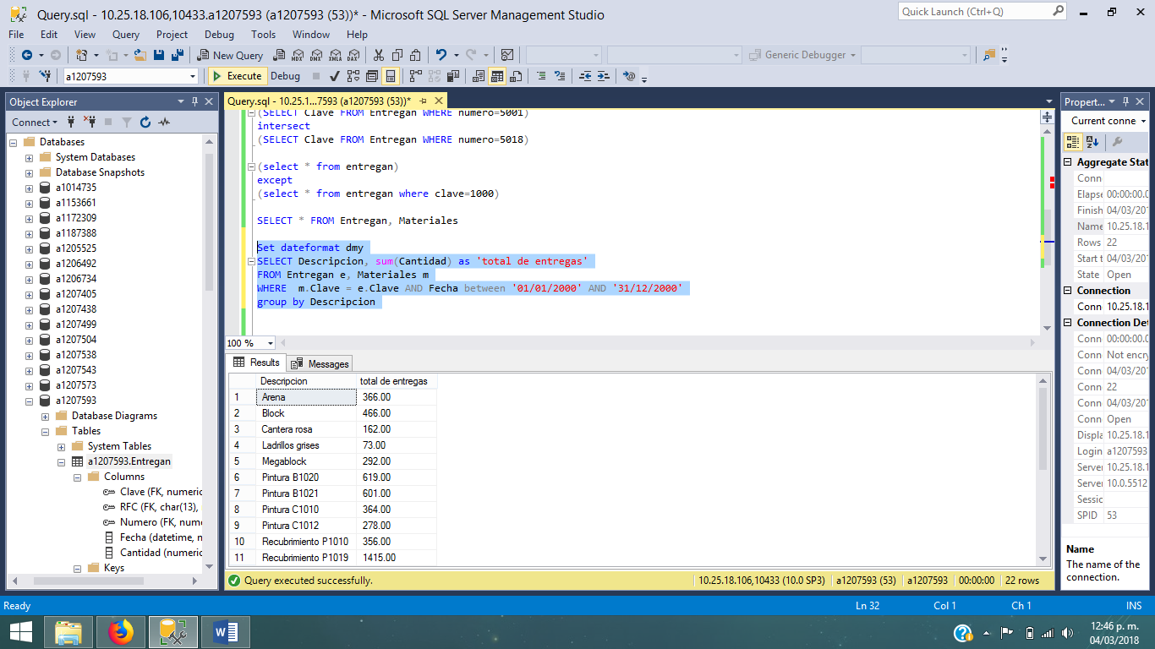

22 Filas.

¿Por qué aparecen varias veces algunas descripciones de material?  
 Al momento de realizar varias entregas del mismo producto se tiene que registrar cada una de ellas, por lo tantas aparecen en diferente fecha y cantidad.

**Uso del calificador distinct**

¿Qué resultado obtienes en esta ocasión?

Ya no toma los valores repetidos.

**Ordenamientos.**

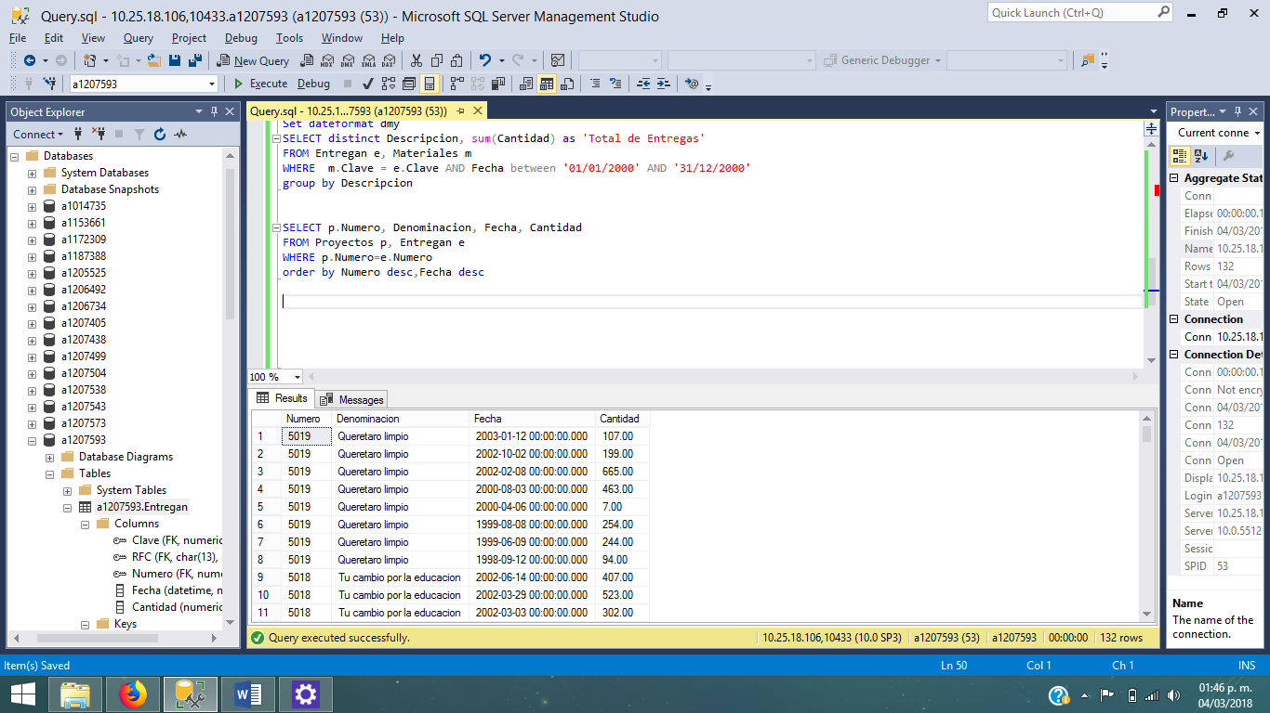

132 Filas

**Uso de expresiones.**

**Operadores de cadena**

¿Qué resultado obtienes?

Salen todos los materiales que poseen un sí en ellos.  
Explica que hace el símbolo '%'

Hace referencia a un patrón, dentro del campo  
¿Qué sucede si la consulta fuera : LIKE 'Si' ?

No sale nada ya que no hay ninguna casilla que se llame sólo “Si”

Qué resultado obtienes?

0  
Explica a qué se debe este comportamiento.

Al buscar sólo ‘Si’ no te encuentra nada ya que no hay ninguna casilla que se llame de esa manera, en cambio si le agregas %, entonces te va a buscar las casillas que contengan ‘Si’-

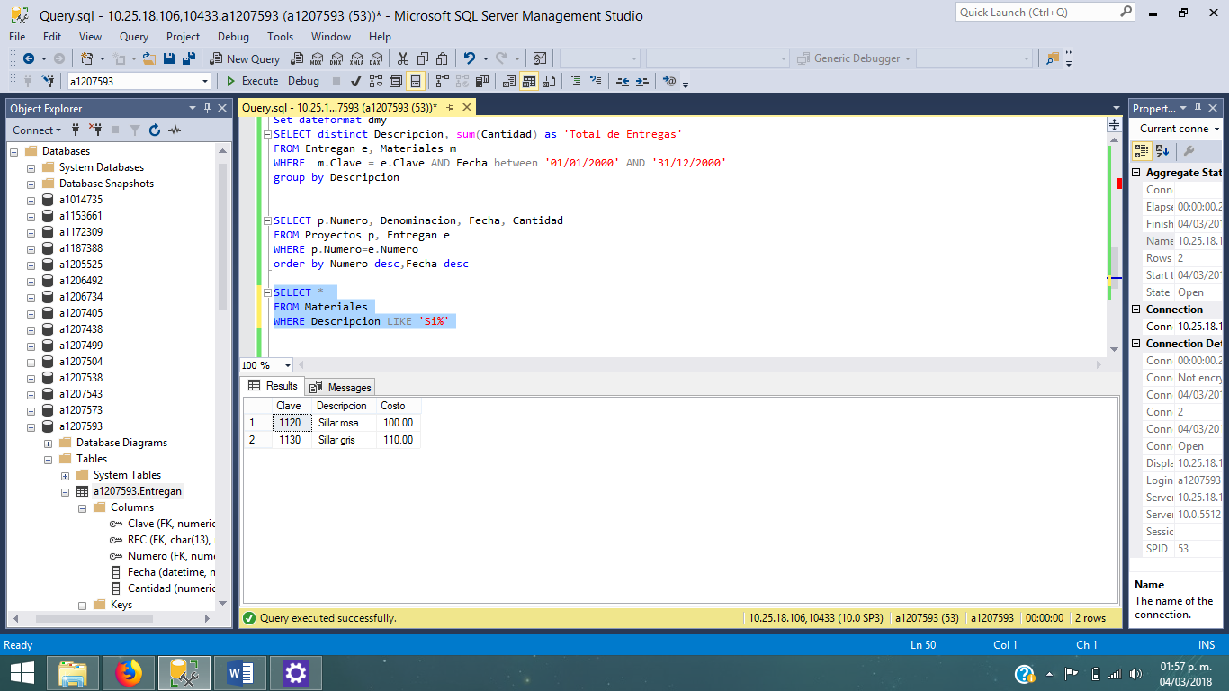

2 filas

**¿Qué resultado obtienes de ejecutar el siguiente código?**

La consulta es ¿Que resultado obtienes? ¿¿¿??? **¿Para qué sirve DECLARE?** Para declarar una variable nueva

**¿Cuál es la función de @foo?** Almacenar “¿Que resultado” **¿Que realiza el operador SET?  
 Asigna valores**

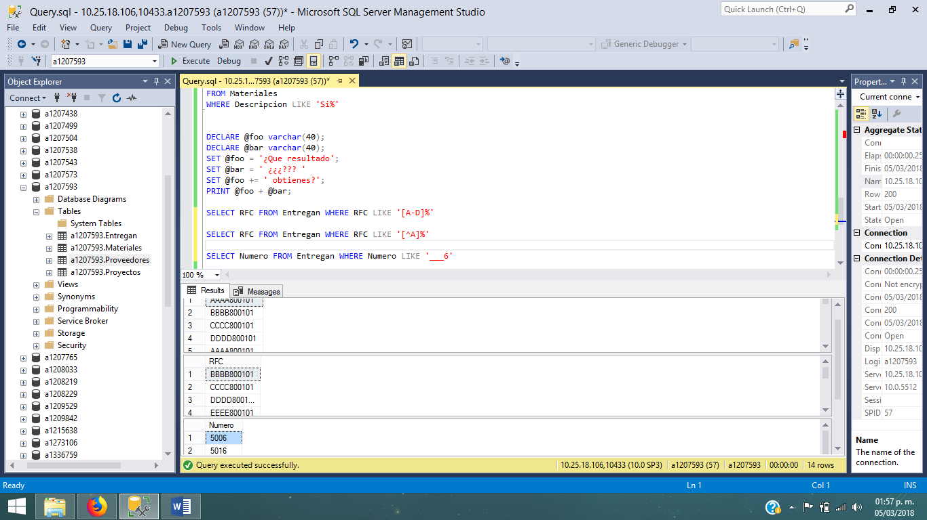

SELECT RFC FROM Entregan WHERE RFC LIKE '[A-D]%';

Muestra todos los elementos de la lista que empiecen con el rango de A, B, C o D

SELECT RFC FROM Entregan WHERE RFC LIKE '[^A]%';

Muestra todos los elementos de la lista, menos los que empiecen con A

SELECT Numero FROM Entregan WHERE Numero LIKE '___6';

Muestra los elementos de la lista que terminen con 6

**Operadores compuestos**

¿Cómo filtrarías rangos de fechas?

Where Fecha between '01/01/2000' AND '31/12/2000'

SELECT RFC,Cantidad, Fecha,Numero

FROM [Entregan]

WHERE [Numero] Between 5000 and 5010 AND

Exists ( SELECT [RFC]

FROM [Proveedores]

WHERE RazonSocial LIKE 'La%' and [Entregan].[RFC] = [Proveedores].[RFC] )

¿Qué consulta hace?

Muestra el FRC, cantidad la fecha y el número entre 5000 y 5010 de los pedidos entregadas que empiezan con A, además del RFC de quien los dio.

¿Qué función tiene el paréntesis ( ) después de EXISTS?

Hace que lo que está dentro del paréntesis tenga prioridad durante la ejecución.

Mismo Query pero usando In envés del EXISTS

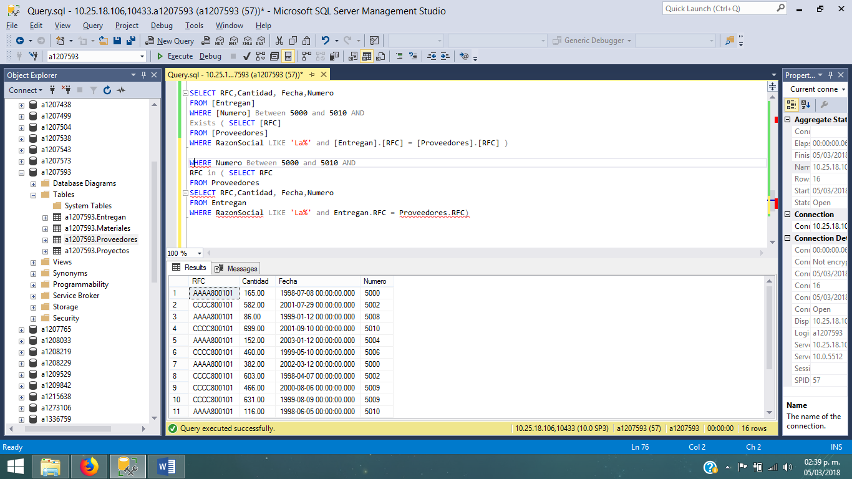

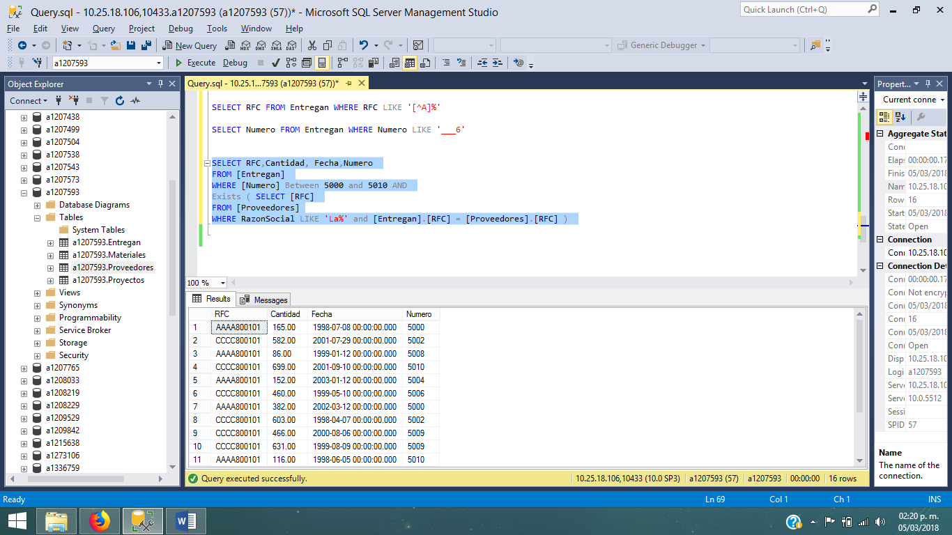

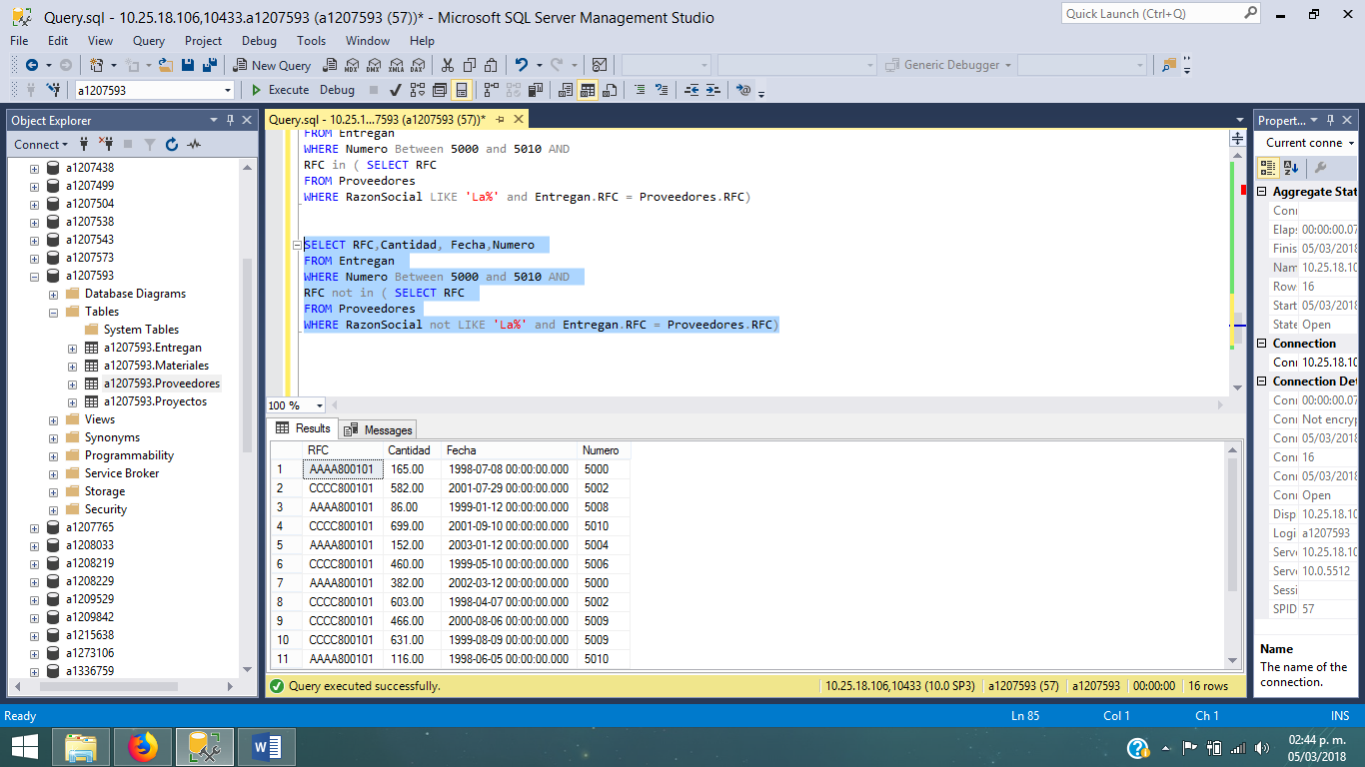

SELECT Cantidad

FROM Entregan

WHERE Clave = some (  
SELECT Clave

FROM Entregan  
WHERE Clave = 1000 or 1050)

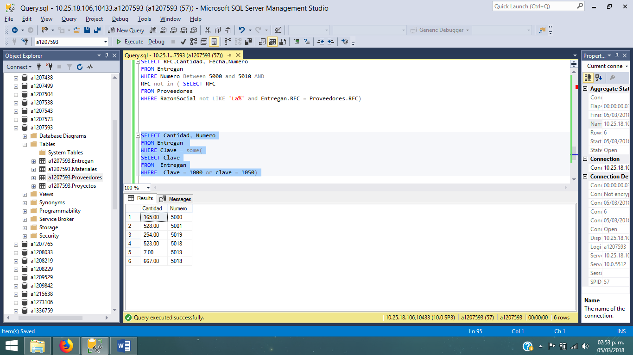

¿Qué hace la siguiente sentencia? Explica porque

SELECT TOP 2 * FROM Proyectos

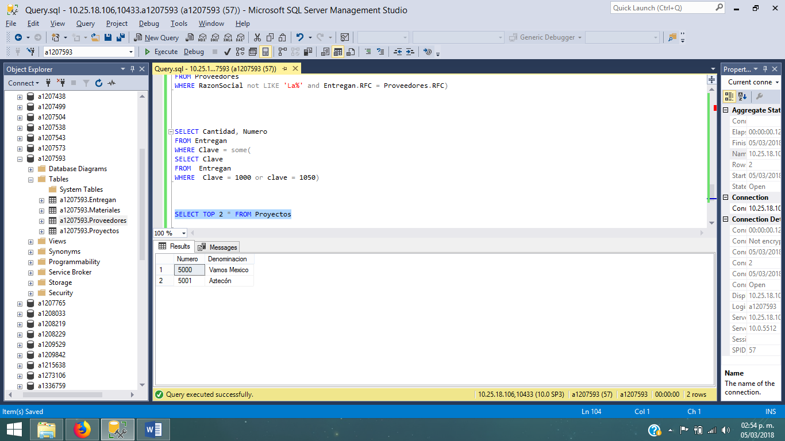

Muestra las primeras dos filas de la tabla proyectos

¿Qué hace la siguiente consulta?

SELECT TOP Numero FROM Proyectos

Nada, tienen un error ya que en el momento en el que se le dice al Query que quiere seleccionar el TOP, especifica una table, por lo que no puede hacer display alguno.

**Modificando la estructura de un tabla existente.**

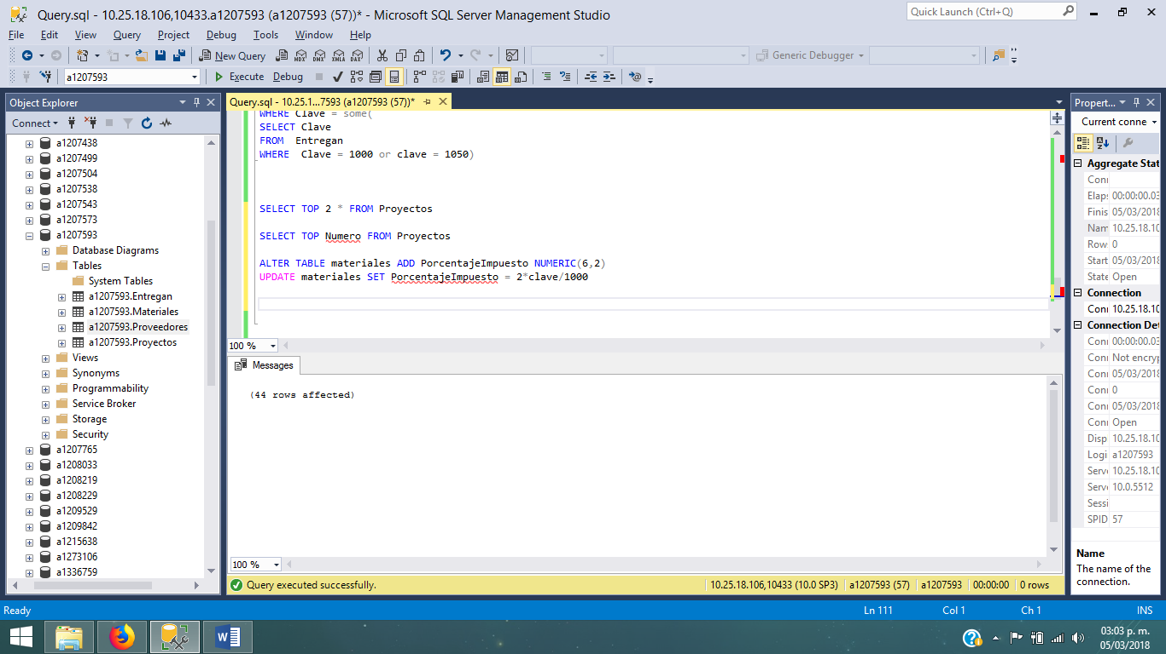

¿Qué consulta usarías para obtener el importe de las entregas, es decir, el total en dinero de lo entregado, basado en la cantidad de la entrega y el precio del material y el impuesto asignado?

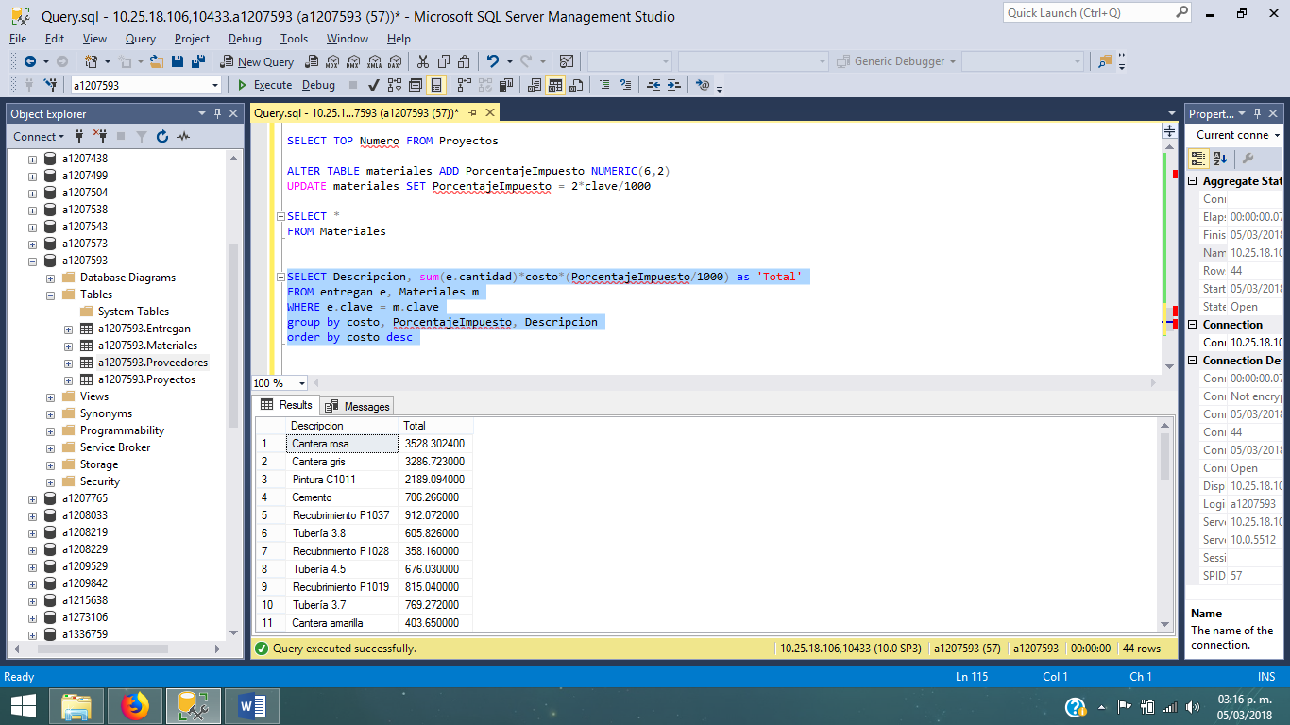

44 filas

**VISTAS**

 Los materiales (clave y descripción) entregados al proyecto "México sin ti no estamos completos".

CREATE view Vista1

as (

SELECT m.clave, descripcion

FROM Materiales m, Proyectos p, entregan e

WHERE m.clave = e.clave and e.numero = p.numero

and p.denominacion = 'Mexico sin ti no estamos completos'

)

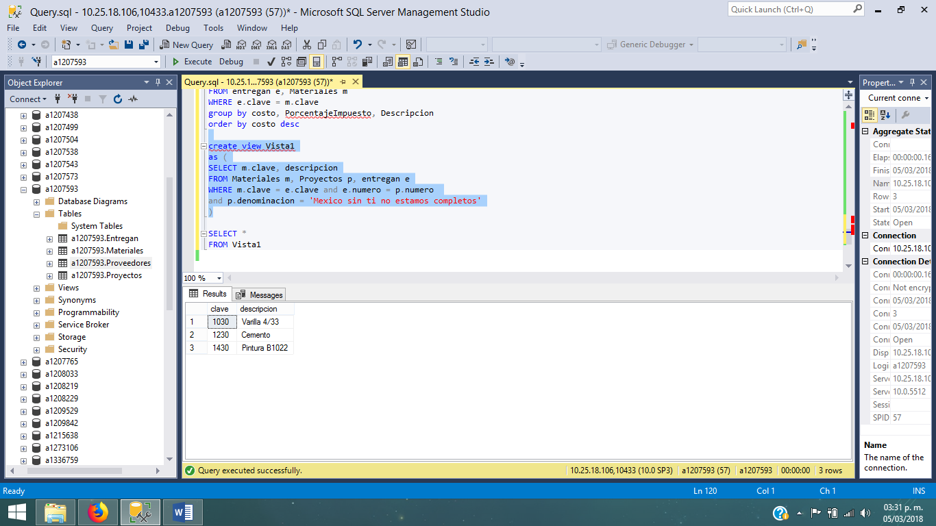

3 filas

 Los materiales (clave y descripción) que han sido proporcionados por el proveedor "Acme tools".

CREATE view Vista2

as (

SELECT m.clave, descripcion

FROM Materiales m, Proyectos p, entregan e

WHERE m.clave = e.clave and e.RFC = p.RFC

and p.Razonsocial = 'Acme Tools’

)

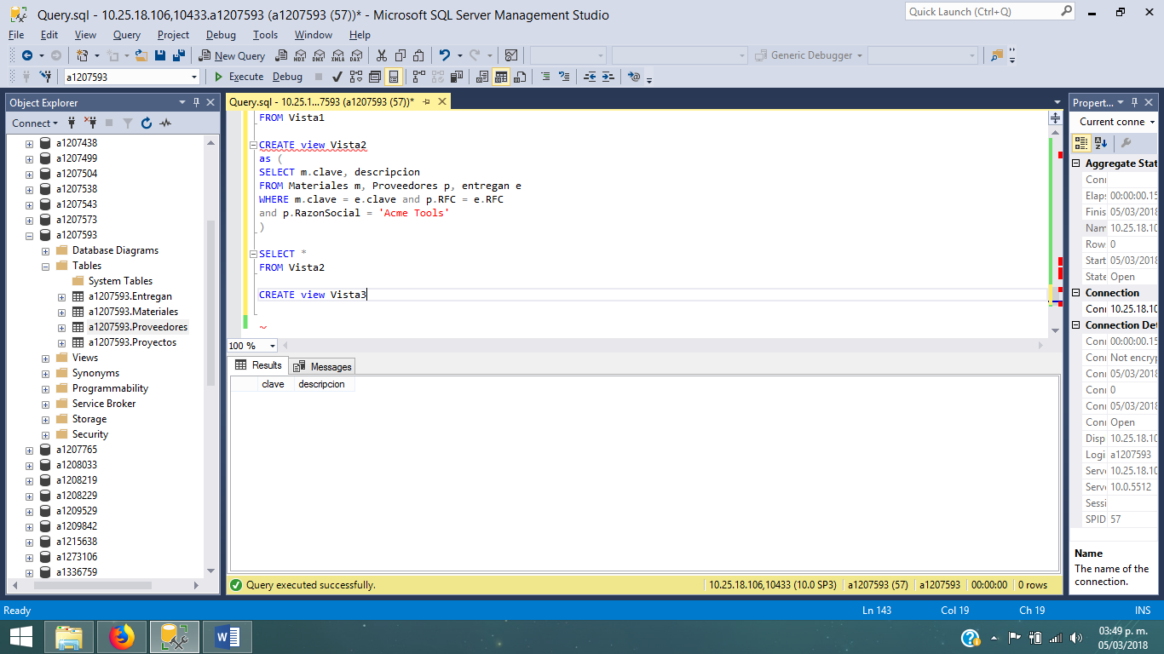

      El RFC de los proveedores que durante el 2000 entregaron en promedio cuando menos 300 materiales.

Set dateformat dmy

CREATE view Vista3

as (

SELECT RFC

FROM entregan

WHERE Fecha between '01/01/2000' AND '31/12/2000'

group by RFC

having (sum(cantidad)/count(cantidad))>=300

)

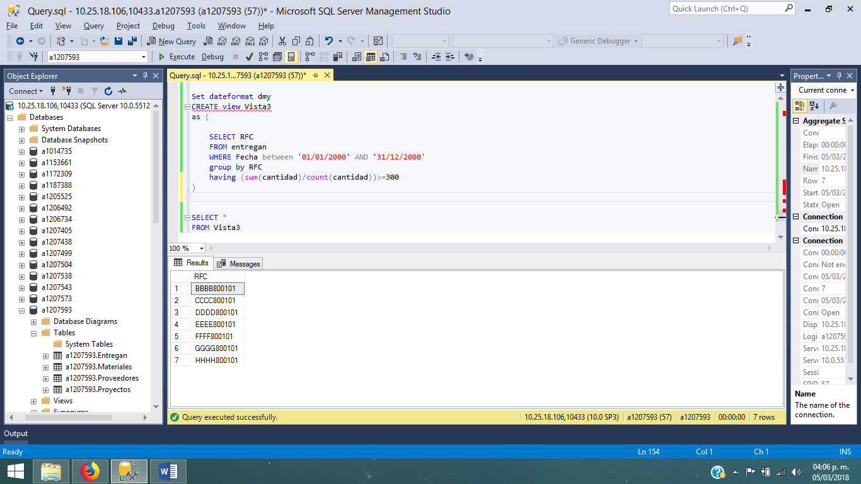4

7 filas.

La Clave del material más vendido durante el 2001. (se recomienda usar una vista intermedia para su solución)

Set dateformat dmy

CREATE view Vista4

as (

SELECT TOP 1 Clave  
FROM Entregan  
WHERE Fecha between '01/01/2001' AND '31/12/2001'  
group by Clave

)

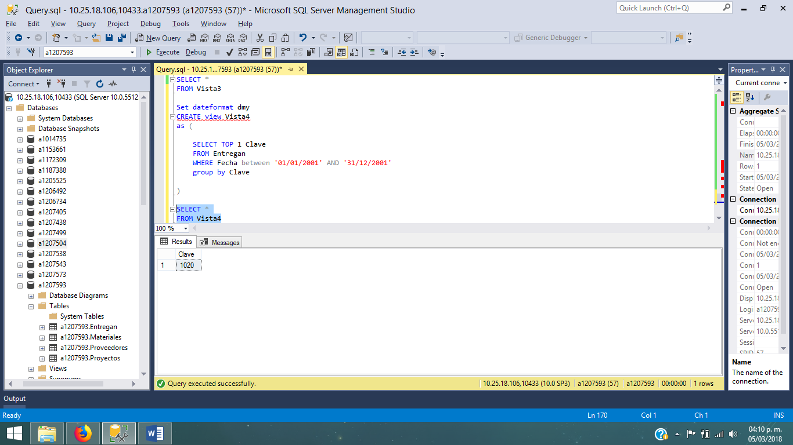

1 fila

**El Total entregado por cada material en el año 2000**

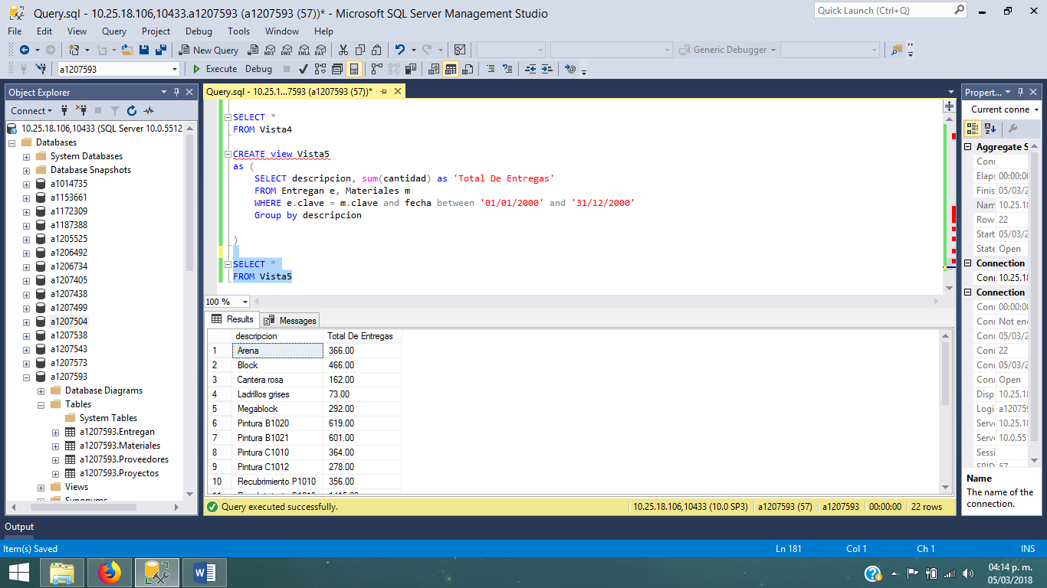

CREATE view Vista5

as (

SELECT descripcion, sum(cantidad) as 'Total De Entregas'  
FROM Entregan e, Materiales m  
WHERE e.clave = m.clave AND fecha between '01/01/2000' and '31/12/2000'  
Group by descripcion

)

22 filas

   Productos que contienen el patrón 'ub' en su nombre.

CREATE view Vista6

as (

SELECT descripcion

FROM Materiales  
 WHERE descripcion like '%ub%'

)

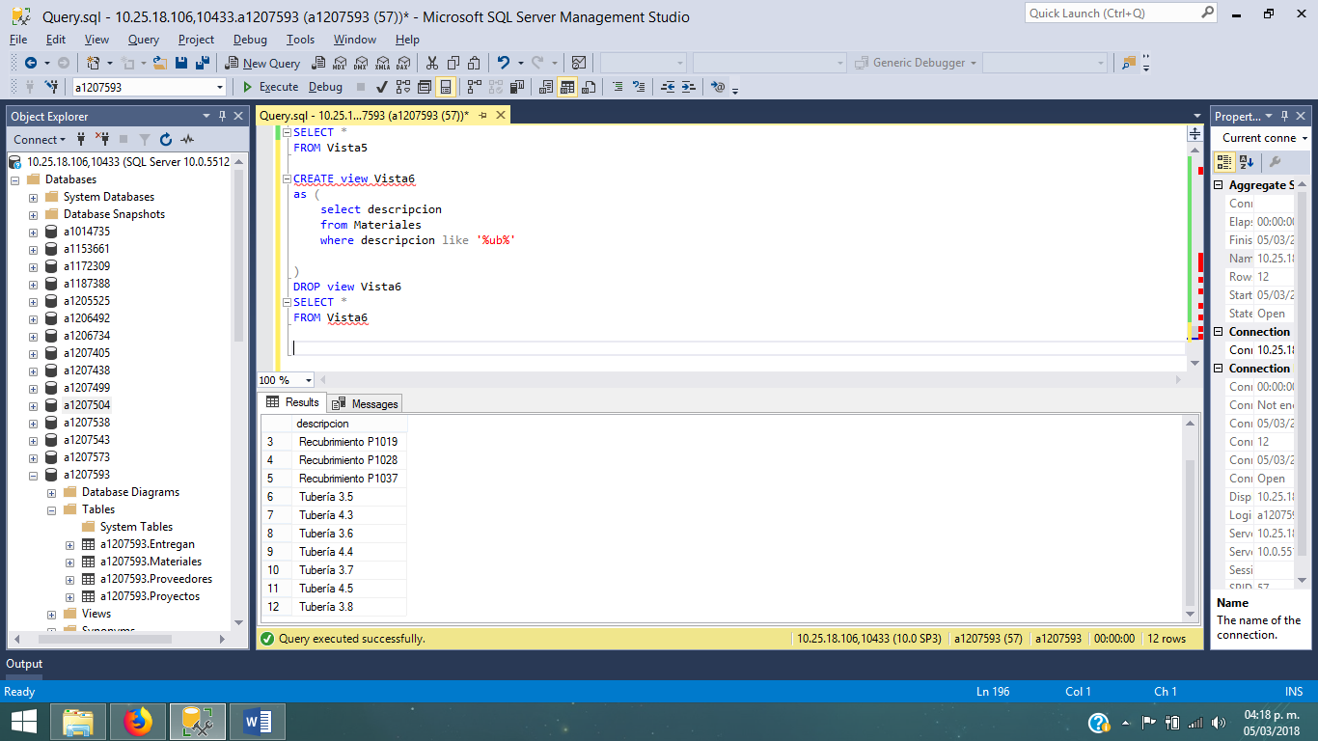

12 filas

  Denominación y suma del total a pagar para todos los proyectos.

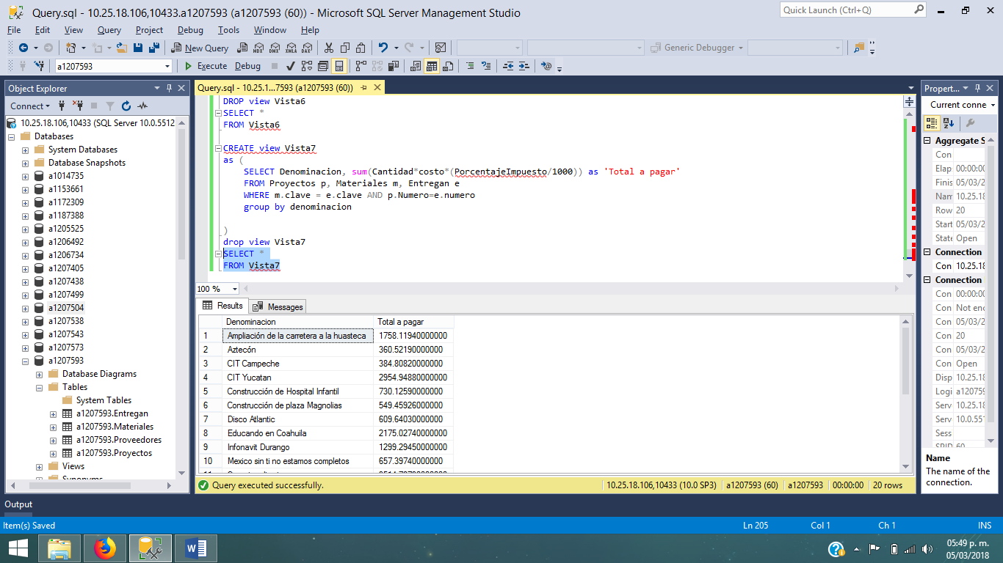

Denominación, RFC y RazonSocial de los proveedores que se suministran materiales al proyecto Televisa en acción que no se encuentran apoyando al proyecto Educando en Coahuila. (Solo usando vistas)

CREATE VIEW Televisa (denominacion, RFC, razonsocial) as

(

SELECT DISTINCTpr.denominacion, p.RFC, p.RazonSocial

FROM proveedores p, proyectos pr, entregan e  
WHERE p.rfc = e.rfc AND pr.numero = e.numero AND pr.denominacion LIKE 'Televisa en acción'

)

CREATE VIEW Coahuila(denominacion, rfc, razonsocial) as(

SELECT distinct pr.denominacion, p.rfc, p.RazonSocial  
FROM proveedores p, proyectos pr, entregan e  
WHERE p.rfc = e.rfc AND pr.numero = e.numero AND pr.denominacion LIKE 'Educando en Coahuila'

)

CREATE VIEW Vista8 As

( SELECT RazonSocial from Televisa  
 EXCEPT  
SELECT RazonSocial from Coahuila

)

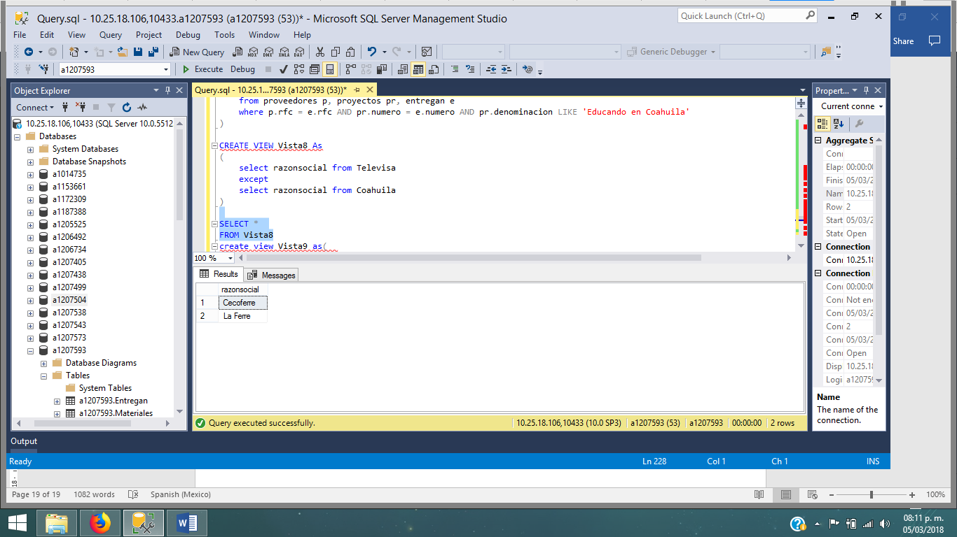

 Denominación, RFC y RazonSocial de los proveedores que se suministran materiales al proyecto Televisa en acción que no se encuentran apoyando al proyecto Educando en Coahuila. (Sin usar vistas, utiliza not in, in o exists)

SELECT m.Costo, m.Descripcion  
FROM Entregan e, proyectos p, Proveedores pr, materiales m  
WHERE p.numero=e.numero AND pr.RFC=e.RFC AND m.Clave = e.clave  
AND p.Denominacion='Televisa en acción' AND pr.RFC not in (

SELECT pr.RFC  
FROM Entregan e, Proyectos p, Proveedores pr, Materiales m  
WHERE p.numero=e.numero AND pr.RFC=e.RFC AND m.Clave = e.clave AND  
p.Denominacion='Educando en Coahuila')

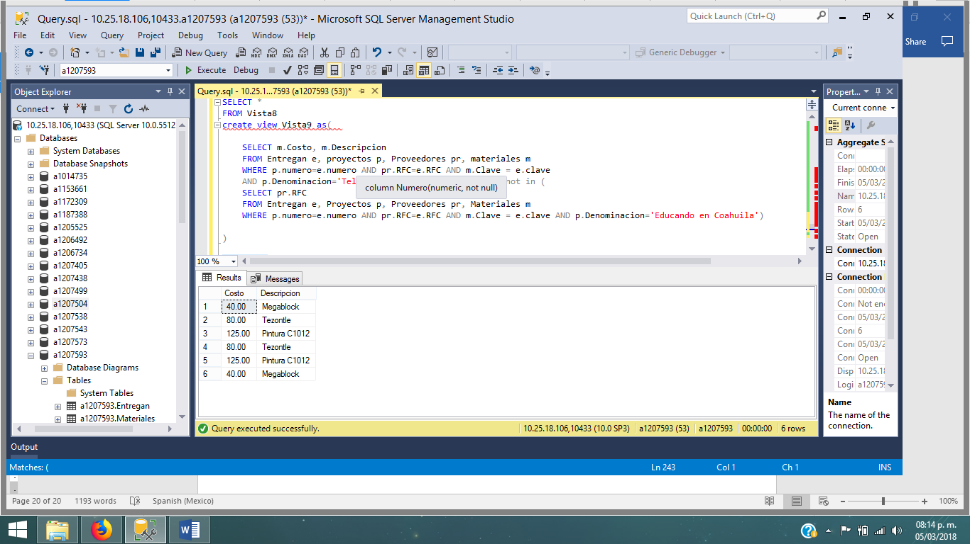

6 columnas

      Costo de los materiales y los Materiales que son entregados al proyecto Televisa en acción cuyos proveedores también suministran materiales al proyecto Educando en Coahuila.

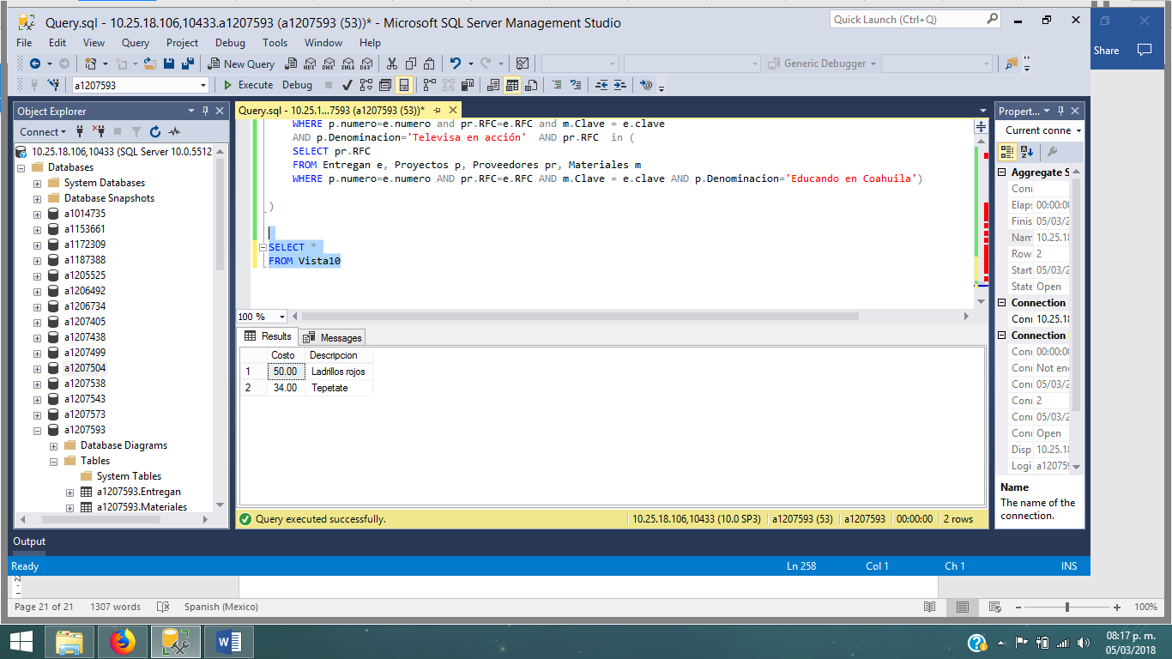

SELECT m.Costo, m.Descripcion

FROM Entregan e, proyectos p, Proveedores pr, materiales m

WHERE p.numero=e.numero and pr.RFC=e.RFC and m.Clave = e.clave

AND p.Denominacion='Televisa en acción' AND pr.RFC in (

SELECT pr.RFC

FROM Entregan e, Proyectos p, Proveedores pr, Materiales m

WHERE p.numero=e.numero AND pr.RFC=e.RFC AND m.Clave = e.clave AND p.Denominacion='Educando en Coahuila')